附件：
序号 | 产品名称 | 规格型号 | 彩 图 | 材质说明 | 数量
1 | 主席台 | 2400*600*760 | 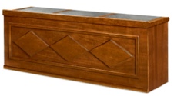 | 1、基材:中密度纤维板基材(密度≥750kg/m3,游离甲醛量≤9mg/100g)，所有板材经防虫、防潮、防腐及烘干处理，含水率低于9%，吸水厚度膨胀率小于3%；2、表面：采用国产优质0.6mmAAA级胡桃木皮饰面；3、油漆：采用台湾大宝油漆,五底三面油漆工艺；4、五金件：采用海福乐牌五金配件。 | 6
2 | 主席台 | 1600*600*760 |  | 1、基材:中密度纤维板基材(密度≥750kg/m3,游离甲醛量≤9mg/100g)，所有板材经防虫、防潮、防腐及烘干处理，含水率低于9%，吸水厚度膨胀率小于3%；2、表面：采用国产优质0.6mmAAA级胡桃木皮饰面；3、油漆：采用台湾大宝油漆,五底三面油漆工艺；4、五金件：采用海福乐牌五金配件。 | 0
2 | 主席椅 | 带扶手（高靠背） | 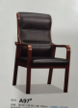 | 1、定型板：依据人体工程学原理设计，板材承受压力达300KG，并经过防潮、防腐防虫化学外理，湿度为5%—11%；2、面料选用优质牛皮，防潮、防污易清洁等，皮面更加柔软舒适，光泽持久性好，手感柔软，纹理细腻，富有弹性；3、坐垫及靠背，低燃性成型海绵(密度≥45kg/m3,回弹率≥50%)，回弹力好，软硬适中，不变形；4、实木框架。 | 15
3 | 会议条桌1 | 1200*400*760 | 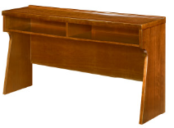 | 1、基材:中密度纤维板基材(密度≥750kg/m3,游离甲醛量≤9mg/100g)，所有板材经防虫、防潮、防腐及烘干处理，含水率低于9%，吸水厚度膨胀率小于3%；2、表面：采用国产优质0.6mmAAA级胡桃木皮饰面；3、油漆：采用台湾大宝油漆,五底三面油漆工艺；4、五金件：采用海福乐牌五金配件。 | 54
4 | 会议条桌2 | 1800*400*760 |  | 1、基材:中密度纤维板基材(密度≥750kg/m3,游离甲醛量≤9mg/100g)，所有板材经防虫、防潮、防腐及烘干处理，含水率低于9%，吸水厚度膨胀率小于3%；2、表面：采用国产优质0.6mmAAA级胡桃木皮饰面；3、油漆：采用台湾大宝油漆,五底三面油漆工艺；4、五金件：采用海福乐牌五金配件。 | 18
5 | 会议椅 | 常规 |  | 1、定型板：依据人体工程学原理设计，板材承受压力达300KG，并经过防潮、防腐防虫化学外理，湿度为5%—11%；2、面料选用优质西皮，防潮、防污易清洁等，皮面更加柔软舒适，光泽持久性好，手感柔软，纹理细腻，富有弹性；3、坐垫及靠背，低燃性成型海绵(密度≥45kg/m3,回弹率≥50%)，回弹力好，软硬适中，不变形；4、实木框架。 | 162
6 | 茶水柜 | 1200*400*800 | 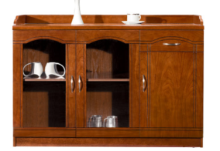 | 1、基材:中密度纤维板基材(密度≥750kg/m3,游离甲醛量≤9mg/100g)，所有板材经防虫、防潮、防腐及烘干处理，含水率低于9%，吸水厚度膨胀率小于3%；2、表面：采用国产优质0.6mmAAA级胡桃木皮饰面；3、油漆：采用台湾大宝油漆,五底三面油漆工艺；4、五金件：采用海福乐牌五金配件。 | 2

